ООО «ИнтерМикс»

КОМПЛЕКТ
ДЛЯ ИСПЫТАНИЯ АВТОМАТИЧЕСКИХ
ВЫКЛЮЧАТЕЛЕЙ ПЕРЕМЕННОГО ТОКА
СИНУС-3600

Руководство по эксплуатации

Санкт-Петербург
2012

СОДЕРЖАНИЕ

1. ПРЕДИСЛОВИЕ...........................................................................................................................2
2. ВСТУПЛЕНИЕ..............................................................................................................................3
3. БЕЗОПАСНОСТЬ.........................................................................................................................3
4. ОПИСАНИЕ..................................................................................................................................3
4.1. ХАРАКТЕРИСТИКИ КОМПЛЕКТА СИНУС-3600……………………..................................3
4.2. СТАНДАРТНАЯ КОМПЛЕКТАЦИЯ.....................................................................................3
4.3. РАСПОЛОЖЕНИЕ РАЗЪЁМОВ КЛЕММ И КЛАВИАТУРЫ...............................................4
4.3.1. ЗАДНЯЯ ПАНЕЛЬ........................................................................................................4
4.3.2. ПЕРЕДНЯЯ ПАНЕЛЬ...................................................................................................5
4.4. ЖИДКОКРИСТАЛЛИЧЕСКИЙ ДИСПЛЕЙ...........................................................................6
4.5. КЛАВИАТУРА.......................................................................................................................7
4.6. СОЕДИНИТЕЛЬНЫЕ ПРОВОДА........................................................................................8
5. ХРАНЕНИЕ...................................................................................................................................8
6. ЭКСПЛУАТАЦИЯ КОМПЛЕКТА..................................................................................................8
6.1. ПОДГОТОВКА КОМПЛЕКТА К РАБОТЕ.............................................................................8
6.2. ПОДГОТОВКА ПИТАНИЯ КОМПЛЕКТА.............................................................................8
6.3. ИСПЫТАНИЯ АВТОМАТИЧЕСКИХ ВЫКЛЮЧАТЕЛЕЙ.....................................................9
6.3.1 ИСПЫТАНИЯ ЭЛЕКТРОМАГНИТНЫХ РАСЦЕПИТЕЛЕЙ АВТОМАТИЧЕСКИХ ВЫКЛЮЧАТЕЛЕЙ ………………………………………………………………..…………..……9
6.3.2 ИСПЫТАНИЯ ТЕПЛОВЫХ РАСЦЕПИТЕЛЕЙ АВТОМАТИЧЕСКИХ ВЫКЛЮЧАТЕЛЕЙ………………………………………………………………..………..……….9
7. УСТРАНЕНИЕ НЕПОЛАДОК.........................................................................................................9
8. ПРИЛОЖЕНИЯ...............................................................................................................................9

8.1. ТЕХНИЧЕСКИЕ ХАРАКТЕРИСТИКИ...................................................................................9
8.2. СВЕДЕНИЯ ОБ ИЗГОТОВИТЕЛЕ……………………………………………...………..……10
8.3. СВЕДЕНИЯ О ПОСТАВЩИКЕ…………………………………………………..…………..…10
8.4. СВЕДЕНИЯ О СЕРВИСНОМ ЦЕНТРЕ……………………………………………..…...……10

- 1. ПРЕДИСЛОВИЕ
Мы благодарим вас за покупку нашего Комплекта для испытания автоматических выключателей. Комплекты Синус-3600 являются серией новых испытательных средств высокого качества, простых и безопасных в работе.
Чтение данного руководства поможет избежать ошибок в испытаниях и предотвратит возможные проблемы в работе комплекта.
В данном руководстве мы используем три вида предупреждений, а именно:
- • текст в рамке описывает возможныe опасности и для Пользователя, и для комплекта;
- • текст в рамке, начинающийся со слова „ПРЕДУПРЕЖДЕНИЕ", описывает условия возникновения опасности для жизни и здоровья Пользователя, если требования Руководства не будут соблюдаться;
- • слово " ВНИМАНИЕ" начинает описание случаев, когда игнорирование требований Руководства может привести к нарушению процесса испытаний;
- • слово " Предупреждение! " предшествует тексту о возможных (конечных) проблемах.

ПРЕДУПРЕЖДЕНИЕ:
Перед работой с комплектом необходимо изучить данное Руководство, тщательно соблюдать правила защиты, а также рекомендации Изготовителя.
ПРЕДУПРЕЖДЕНИЕ:
Комплекты Синус-3600 могут эксплуатироваться только компетентными людьми, имеющими право работать с электронными приборами.
Использование комплекта неквалифицированными людьми может быть причиной его повреждения, а также причиной серьезной опасности для Пользователя.

2. ВСТУПЛЕНИЕ
Данное Руководство описывает Комплект для испытания автоматических выключателей Синус-3600. Тщательное изучение Руководства позволяет избежать ошибок, которые могли бы привести к повышению опасности для Пользователя или ухудшению точности измерений.
3. БЕЗОПАСНОСТЬ
Комплект Синус-3600 предназначен для испытания автоматических выключателей с номинальным током от 16А до 320А, т.е. ток выдаваемый комплектом от 40А до 3600А.
Для того, чтобы гарантировать правильную работу комплекта и требуемую точность результатов измерений, необходимо соблюдать следующие рекомендации:
- • перед началом эксплуатации комплекта необходимо изучить данное Руководство полностью;
- • комплект должен эксплуатироваться исключительно подготовленными людьми, аттестованными по требованиям безопасности;
- • НЕЛЬЗЯ ИСПОЛЬЗОВАТЬ:
- ⇒ Поврежденный полностью или частично комплект;
- ⇒ Провода с поврежденной изоляцией;
- ⇒ Комплект, который хранился в течение длительного времени в плохих условиях (например, в помещениях с повышенной влажностью);
- • Прежде чем начинать испытания, следует проверить правильность схемы подключения разъёмов и клемм;
- • Любой ремонт комплекта может выполняться только представителями авторизованного Сервисного Центра.
4. ОПИСАНИЕ
4.1. Характеристики комплекта СИНУС-3600.
ОСНОВНЫЕ ВОЗМОЖНОСТИ КОМПЛЕКТА СИНУС-3600:
- • Испытание электромагнитного расцепителя автоматических выключателей;
- • Испытание теплового расцепителя автоматических выключателей;
- • Испытание полупроводникового расцепителя автоматических выключателей;
- • Большой, легко читаемый жидкокристаллический дисплей;
- • Хорошее качество комплектов и эргономичность измерений в сочетании с портативностью.
4.2. Стандартная комплектация
Наименование | Кол-во
Измеритель и задатчик тока синусоидальной формы СИНУС-3600 | 1 шт.
Провод силовой 1 м сечением 150 мм. кв. | 2 шт.
Провод питающий 2x6,0 мм. кв. | 1 шт.

4.3. Расположение силовых выводов и клавиш (рис. 1).
4.3.1. Клавиша включения управления, силовые выводы комплекта находятся на его задней панели:
1 Клавиша включения подаёт питание на цепи управления.
2 Клемма заземления
3. Силовые выводы (с них снимается ток для испытания автоматических выключателей).
4. Сетевой кабель.
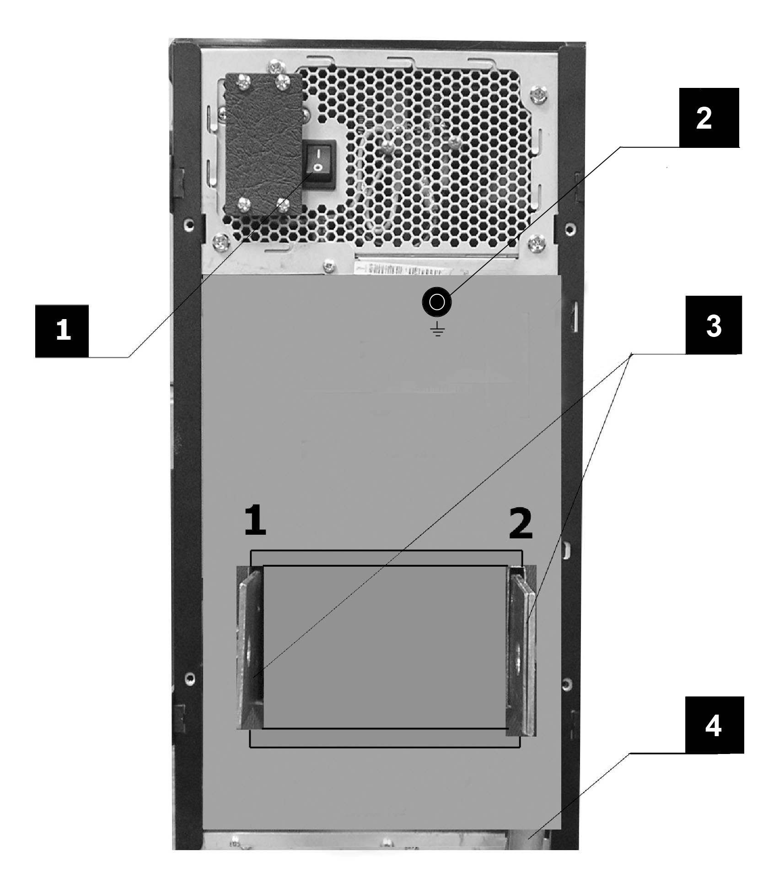

Рис.1. Задняя панель комплекта СИНУС-3600

4.3.2 Жидкокристаллический дисплей, клавиатура, автоматический выключатель, разъем синхронизации и кнопка сброса находятся на передней панели комплекта (рис. 2):
1 Жидкокристаллический дисплей для отображения значений задания ШИМ и времени прохождения тока, и измеренных значений тока и времени.
2 Клавиатура для задания значений ШИМ, времени прохождения тока, запуска и остановки процесса испытания автоматических выключателей.
3 Разъем для синхронизации (используется при поверке комплекта).
4 Автоматический выключатель защищает IGBT транзисторы при сбое в работе комплекта.
5 Кнопка сброса для приведения микроконтроллера в начальное состояние при срабатывании защит комплекта.

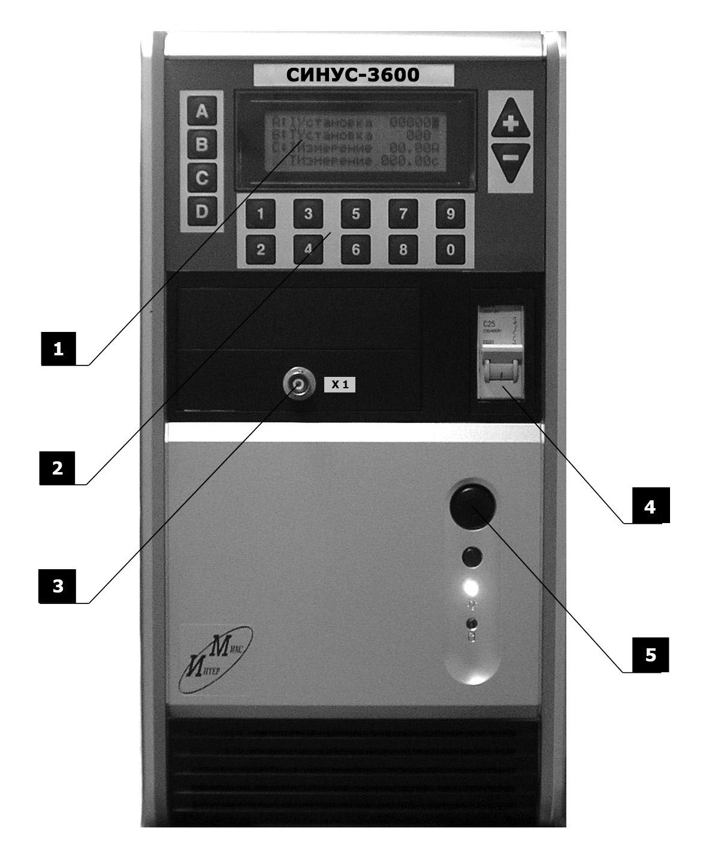

Рис.2. Передняя панель комплекта СИНУС-3600

4.4. Жидкокристаллический дисплей (рис. 3):

1. А УСТАНОВКА СИЛЫ ИСПЫТАТЕЛЬНОГО ТОКА – показывает значение ШИМ, возможные значения 100 – 2000.

2. В УСТАНОВКА ВРЕМЕНИ – показывает значение времени прохождения испытательного тока, возможные значения 2 – 254 и ДЛИТ.

Установленное время вычисляется по следующей формуле:

Т = D × 0,01

Т – установленное время, с
D – значение шкалы дисплея

Примечание: не рекомендуется вводить нечетное значение времени прохождения испытательного тока.

3. С:
I ИЗМЕРЕНИЕ -показывает измеренное значение силы испытательного тока.
T ИЗМЕРЕНИЕ -показывает измеренное значение времени

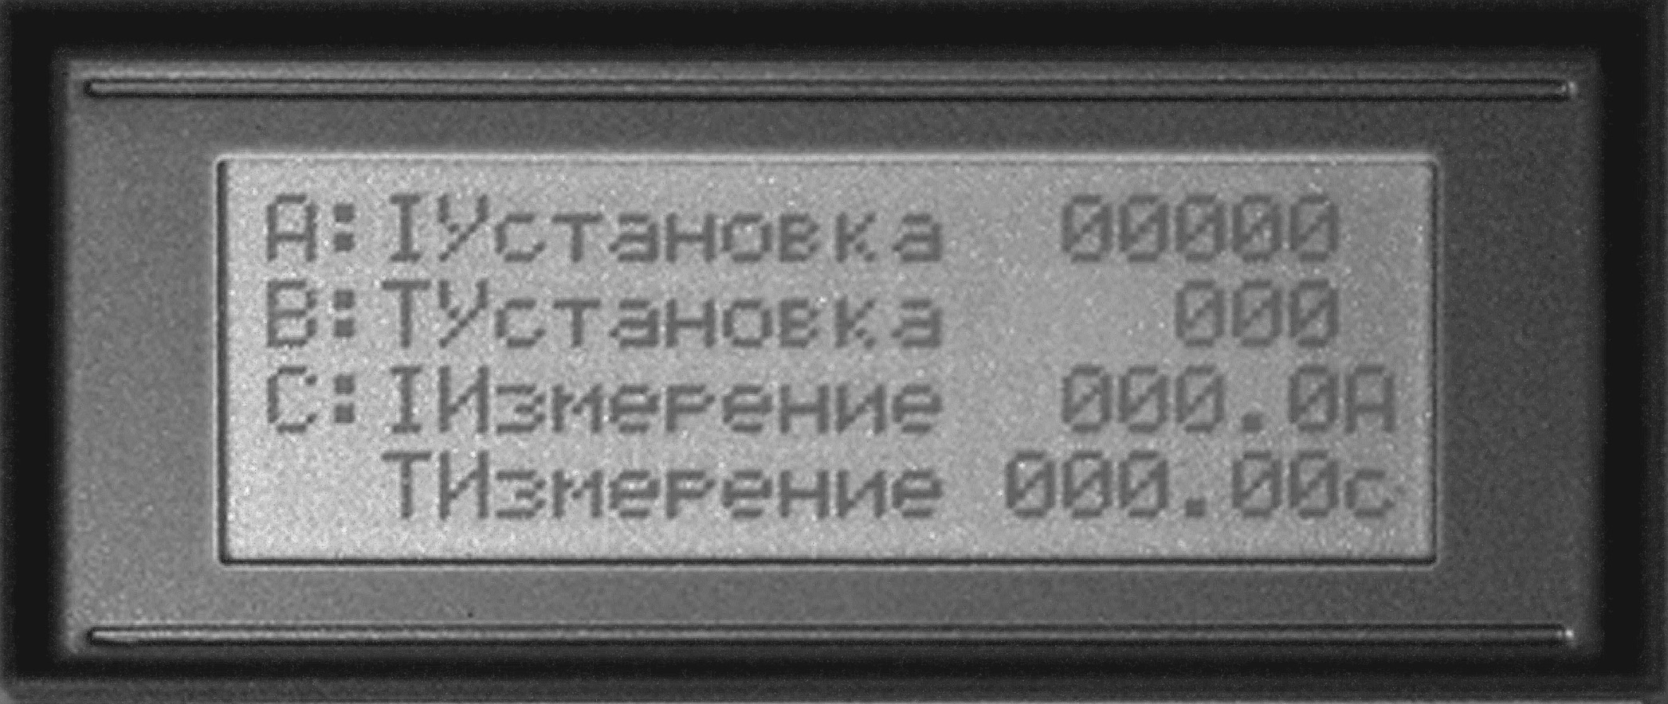

Рис.3. Жидкокристаллический дисплей

4.5. Клавиатура (рис. 4):
1. Клавиша А при нажатии комплект переходит в режим установки значения ШИМ. При двойном нажатии происходит сброс значения ШИМ.
2. Клавиша В при нажатии комплект переходит в режим установки значения времени. При двойном нажатии происходит сброс значения времени.
3. Клавиша С при нажатии начинается прохождение тока через испытуемый автомат в соответствии с установленными значениями ШИМ и времени.
4. Клавиша D при нажатии задаётся режим длительного прохождения испытательного тока.
5. Клавиши 1,2,3,4,5,6,7,8,9,0 установки значений ШИМ и времени прохождения испытательного тока.
6. Клавиша - для уменьшения силы испытательного тока по шагам 10 значений ШИМ. При удержании клавиш происходит автоматическое увеличение или уменьшение силы испытательного тока.
7. Клавиши + для увеличения силы испытательного тока по шагам 10 значений ШИМ. При удержании клавиш происходит автоматическое увеличение или уменьшение силы испытательного тока.
8. При запуске комплекта в длительном режиме остановка его происходит при нажатии любой клавиши.

Рис.4. Клавиатура

4.6. Соединительные провода.
1. Шнур питания – рекомендуется использовать только шнур, поставляемый в комплекте.
2. Силовые провода - производителем даются на максимальные токи. Возможно применение других силовых проводов, при этом не гарантируются заявленные значения тока.
5. ХРАНЕНИЕ
При хранении комплекта необходимо соблюдать следующие рекомендации:
- • отключить от комплекта все провода;
- • протереть насухо комплект и принадлежности;
6. ЭКСПЛУАТАЦИЯ КОМПЛЕКТА
Необходимо тщательно изучить содержание данной главы для правильной работы с комплектом.
6.1. Подготовка комплекта к работе
Перед началом проверки автоматических выключателей необходимо:
- • убедиться, нет ли повреждений корпуса комплекта;
- • проверить, нет ли повреждений изоляции соединительных проводов;
- • проверить возможность подключения силовых проводов к автоматическим выключателям.

6.2. ПОДГОТОВКА ПИТАНИЯ КОМПЛЕКТА

ВНИМАНИЕ: Питание комплекта должно осуществляться от сети 220В с силой тока нагрузки 80А (рис. 5)
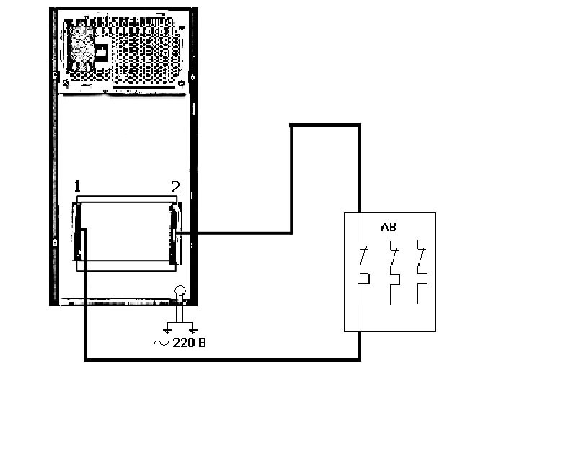

Рис.5. Схема подключения комплекта для проверки автоматических выключателей

6.3. ИСПЫТАНИЯ АВТОМАТИЧЕСКИХ ВЫКЛЮЧАТЕЛЕЙ
После подключения комплекта к сети 220В согласно рис.5 включается автоматический выключатель защиты и клавиша включения управления. После появления индикации приступить к испытаниям.

6.3.1. ИСПЫТАНИЯ ЭЛЕКТРОМАГНИТНЫХ РАСЦЕПИТЕЛЕЙ АВТОМАТИЧЕСКИХ
ВЫКЛЮЧАТЕЛЕЙ
1 вариант: нажимая или удерживая клавишу + довести значение силы испытательного тока до срабатывания испытуемого автоматического выключателя.
2 вариант: набрать предполагаемое значение ШИМ и время 0,02 сек нажать клавишу С и в зависимости от полученного значения силы испытательного тока скорректировать его до необходимого значения.

6.3.2. ИСПЫТАНИЯ ТЕПЛОВЫХ РАСЦЕПИТЕЛЕЙ АВТОМАТИЧЕСКИХ ВЫКЛЮЧАТЕЛЕЙ
1 вариант: нажимая или удерживая клавишу + довести значение силы испытательного тока до необходимого значения, затем ввести значение времени длительное клавишей D. Нажать клавишу С и дождаться срабатывания испытуемого автоматического выключателя.
2 вариант: набрать предполагаемое значение ШИМ и время 0,02 сек нажать клавишу С и в зависимости от полученного значения силы испытательного тока скорректировать его до необходимого значения. Затем ввести значение времени длительное клавишей D. Нажать клавишу С и дождаться срабатывания испытуемого автоматического выключателя.

- 7. УСТРАНЕНИЕ НЕПОЛАДОК
  - 7.1. Предупреждения и информация, отображаемые на дисплее комплекта

Комплекты имеют сообщения на дисплее об его состоянии и предупреждения, связанные с работой комплекта или с внешними условиями. | Причина | Устранение
Отказ силовой цепи | 1. Ложное срабатывание защиты  2.Неисправность IGBT транзисторов | 1. Нажать кнопку СБРОС.  2. Обратиться в Сервисный центр.
Останов  вентилятора. | 1.Перегрев комплекта  2.Неисправность вентилятора | 1. Дать время для остывания.  2. Обратиться в Сервисный центр.

8. ПРИЛОЖЕНИЯ

8.1. ТЕХНИЧЕСКИЕ ХАРАКТЕРИСТИКИ
Гарантированными считают технические характеристики, приводимые с допусками или предельными значениями. Значения параметров без допусков являются справочными.
8.1.1. Форма испытательного тока – синусоидальная частотой 50 Гц
8.1.2. Поддиапазоны регулирования и измерения силы испытательного тока, А:
- «400 А» 40..…400;
- «4000 А» 400…3600.
8.1.3. Приведенная погрешность измерения силы испытательного тока, %, не более + 3.
8.1.4. Диапазон задания и измерения длительности протекания испытательного тока в кратковременном режиме, с 0,02…2,54.

8.1.5 Диапазон измерения длительности протекания испытательного тока и времени отключения АВ в длительном режиме, с 0,02…999,99.

8.1.6. Относительная погрешность измерения длительности протекания испытательного тока и
времени отключения, %, не более + 3.
8.1.7. Комплект обеспечивает два режима работы: кратковременный и длительный.
8.1.8. В зависимости от режима работы, значения сетевого питающего напряжения и от используемых выводов, Комплект обеспечивает следующие максимальные значения длительности испытательного тока, определяемые допустимым нагревом нагрузочного трансформатора (табл. 1):
Таблица 1
Значения тока, А | Режим испытаний | Напряжение питающей сети, В | Длительность протекания тока, с
400 | длительный, кратковременный | 220 | 300
2000 | длительный, кратковременный | 220 | 60
3600 | длительный, кратковременный | 220 | 30

Примечания: В случае срабатывания в процессе работы датчика температуры (ДТ), что сигнализируется выводом надписи на жидкокристаллический дисплей, а также при непрерывной длительности испытательного тока больше указанного в таблице 1, требуется перерыв продолжительностью не менее 60 мин для охлаждения силового трансформатора .

8.1.9. Питание Комплекта должно осуществляться от сети (220+22)В частотой 50 Гц.

8.1.10. Требования к питающей сети 220 В.
Для нормального функционирования Комплекта подводящая сеть должна обеспечивать
силу тока в кратковременном режиме при максимальной силе испытательного
тока (I_{макс}=3600 А), А, не более 80
8.1.11. Мощность, потребляемая Комплектом, должна быть, кВА:
- в кратковременном режиме (I_{макс} = 3600А), не более 18;
- в длительном режиме (I_{макс}= 1000А), не более 6;
8.1.12. Максимальное значение силы тока, потребляемого из сети, А, не более 80
8.1.13. Время установления рабочего режима Комплекта должно быть, мин.,
не более 1
8.1.14. Габаритные размеры и масса, не более:
Длина, мм 520
Ширина, мм 200;
Высота, мм 400;
Масса, кг 23
8.1.15. Комплект сохраняет технические характеристики при сроке службы, лет, не более 7
8.2. Сведения об Изготовителе: ООО «ИнтерМикс», Россия
192029 Санкт-Петербург, пр. Обуховской обороны 86А
(812) 622-17-21, 331-95-78
e-mail: intermixspb@gmail.com internet: www. Intermix.su
8.3. Сведения о Сервисном Центре.
Гарантийный и послегарантийный ремонт комплекта осуществляют авторизованные Сервисные центры. Гарантийный срок эксплуатации – 12 месяцев с момента продажи. Обслуживанием Пользователей в России занимается Сервисный центр в г. Санкт- Петербург, расположенный по адресу: 192029 Санкт-Петербург, пр. Обуховской обороны 86А

ООО «ИнтерМикс»
- (812) 622-17-21, 324-46-57 Заводской № …………………..

- Дата выпуска ………………..

Дата продажи ……………….

